n a0 a1 a2 b0 b1 b2 pair

100 10 11 -12 -3 4 5 BTC,BCH

**Задача 1**

1а) Ex = a0 + a1 * 0 + a2 * 0 = 10

Ey = b0 + b1 * 0 + b2 * 0 = -3

Dx = (a1)^2 * D( ) + (a2)^2 * D( ) = 121 * 4 + 144 * 9 = 1780

Dx = (y1)^2 * D( ) + (y2)^2 * D( ) = 16 * 4 + 25 * 9 = 289

Sx = 42.19

Sy = 17

1б) cov(x,y) = cov( ; ) = a1 * b1 * D + a2 * b2 * D = 11 * 4 * 4 + (-12) * 5 * 9 = - 364

corr(x,y) = -364 / (42.19 *17) = - 0.507

1в) Выборочные характеристики:

mean var sd

x 12.74390 2303.167 47.99132

y -3.70879 311.482 17.64885

1г) выб cor(x,y) = -0.600

95 percent confidence interval:

-0.7127369 -0.4579517

1д) t-тест на равенство нулю: (x-x/n)*(y-y/n) / Sx*Sy - corr(x,y)

data: (x - mean(x)) * (y - mean(y))/(varx * vary)^(1/2) + 0.507

t = -0.82403, df = 99, p-value = 0.4119

alternative hypothesis: true mean is not equal to 0

99 percent confidence interval:

-0.3909519 0.2042183

1е) lm(formula = y ~ x)

Residuals:

Min 1Q Median 3Q Max

-37.940 -11.209 2.007 10.780 30.117

Coefficients:

Estimate Std. Error t value Pr(>|t|)

(Intercept) -0.89512 1.46826 -0.610 0.544

x -0.22079 0.02971 -7.432 4.05e-11 ***

---

Signif. codes: 0 ‘***’ 0.001 ‘**’ 0.01 ‘*’ 0.05 ‘.’ 0.1 ‘ ’ 1

Residual standard error: 14.19 on 98 degrees of freedom

Multiple R-squared: 0.3604, Adjusted R-squared: 0.3539

F-statistic: 55.23 on 1 and 98 DF, p-value: 4.051e-11

**t-teст показывает значимую линейную зависимость**

**Построим регрессию с дополнительной переременной (x^2):**

lm(formula = y ~ x + I(x^2))

Residuals:

Min 1Q Median 3Q Max

-37.092 -11.417 1.952 11.083 30.658

Coefficients:

Estimate Std. Error t value Pr(>|t|)

(Intercept) -0.2931829 1.8791687 -0.156 0.876

x -0.2160897 0.0311765 -6.931 4.62e-10 ***

I(x^2) -0.0002709 0.0005248 -0.516 0.607

---

Signif. codes: 0 ‘***’ 0.001 ‘**’ 0.01 ‘*’ 0.05 ‘.’ 0.1 ‘ ’ 1

Residual standard error: 14.24 on 97 degrees of freedom

Multiple R-squared: 0.3622, Adjusted R-squared: 0.349

F-statistic: 27.54 on 2 and 97 DF, p-value: 3.368e-10

**Переменная с квадратом незначима, делаем вывод о линейности зависимости**

**Задача 2**

2а) Получена таблица вида:

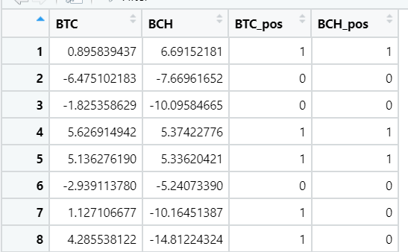

2б) Требуемые таблицы:

BCH_pos

BTC_pos 0 1

0 38.1 8.1

1 17.2 36.6

BCH_pos

BTC_pos 0 1

0 82.5 17.5

1 32.0 68.0

BCH_pos

BTC_pos 0 1

0 68.9 18.1

1 31.1 81.9

У 36% наблюдений оба знака положительные

У 31% наблюдений среди тех, где доходность BCH отрицательная, доходность BTC положительная

2в) У распределения толстые хвосты:

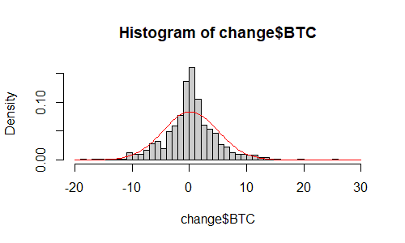

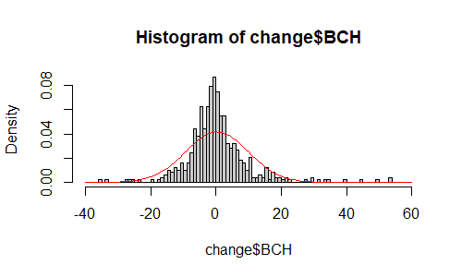

2г) Доходность BCH от знака дохрдности BTC

lm(formula = BCH ~ BTC_pos, data = change)

Residuals:

Min 1Q Median 3Q Max

-38.860 -3.628 -0.943 2.494 56.750

Coefficients:

Estimate Std. Error t value Pr(>|t|)

(Intercept) -2.7805 0.6076 -4.576 6.00e-06 ***

BTC_pos 5.6568 0.8280 6.832 2.48e-11 ***

---

Signif. codes: 0 ‘***’ 0.001 ‘**’ 0.01 ‘*’ 0.05 ‘.’ 0.1 ‘ ’ 1

Residual standard error: 9.174 on 492 degrees of freedom

Multiple R-squared: 0.08665, Adjusted R-squared: 0.08479

F-statistic: 46.68 on 1 and 492 DF, p-value: 2.481e-11

Доверительные интервалы с учетом гетероскедостичности:

> coefci(model1, vcov = vcovHC,)

2.5 % 97.5 %

(Intercept) -4.183308 -1.377674

BTC_pos 3.983443 7.330256